O’ZBEKISTON RESPUBLIKASI XALQ TA’LIMI VAZIRLIGI

SAMARQAND VILOYATI XALQ TA’LIMI XODIMLARINI QAYTA TAYYORLASH VA ULARNING MALAKASINI OSHIRISH HUDUDIY MARKAZI

Ijtimoiy-iqtisodiy fanlar metodikasi kafedrasi

TARIX FANIDAN MURAKKAB MAVZULAR BO’YICHA TAYYORLANGAN

Mavzu: O’zbekistonning eng qadimiy tarixiy shaharlari

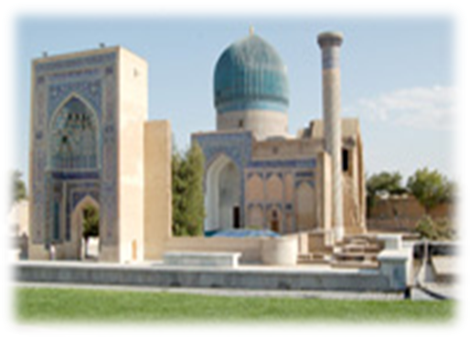

Samarqand 2019
Darsning maqsadi:
A) Ta’limiy maqsad: O’quvchilarga O’zbekistondagi eng qadimiy tarixiy shaharlarning paydo bo’lish tarixi, rivojlanishi va taraqqiyot bosqichi haqida batafsil ma’lumot berish.
B) Tarbiyaviy maqsad: O’quvchilarga vatanga muhabbat, milliy g’urur va vatanparvarlik g’oyalarini singdirish, insonparvarlik va vatanimiz tarixiga hurmat ruhida tarbiyalash.
D) Rivojlantiruvchi maqsad: O’quvchilarga tarixiy jarayonlarga munosabat bildira olishi malakasini shakllantirish, xarita bilan ishlay olish ko’nikmasini rivojlantirish, erkin fikr ayta olish qobiliyatini shakllantirish.
Darsning borishi.
A) O’quvchilar bilan salomlashish.
B) O’quvchilarni davomatini aniqlash.
D) Kun oy va yilning qanday nomlanganligini so’rash.
E) Hafta yangiliklaridan xabardor qilish.
F) Ijodiy daqiqa. (Bunda o’quvchilarga uyga vazifa sifatida berilgan qo’shimcha topshiriqlar tahlil qilinadi).
Darsning oltin qoidasi:
- Tartib-intizom
- Adolat-ahillik
- Raqobat-rostgo’ylik
- O’ng qo’l qoidasi
- Bir-birini eshitish
- Vaqtdan unumli foydalanish
Darsdan kutiladigan natija:
- Yangilik
- Hamkorlik
- Ijodkorlik
- Erkin fikrlash
- Bunyodkorlik
- Yaratuvchanlik

Darsda shakllanadigan ko’nikmalar:
- tarixiy voqealarning sabablari va oqibatlarini tahlil qilishda xaritalardan foydalanish;
- tarixiy voqealarning sodir bo’lishi sabablari va oqibatlari haqida darslik matni yoki o’qituvchining hikoyasiga asoslangan holda kengaytirilgan reja tuzish;
- qadimgi va hozirgi hududlar nomlarini farqlay olish;
- tarixiy voqealar yuzasidan mulohaza yurita olish, bayon qila olish.
Darsda shakllanadigan malakalar:
- jahonda sodir bo’lgan voqealarni O’rta Osiyoda bo’lgan voqealar bilan taqqoslash;
- muzokara va bahslarda faol ishtirok etish;
- tarixiy voqea va hodisalarni umumlashtirish, ularni hozirgi kun bilan bog’lay olish.
Fanlararo bog’lanish: adabiyot, geografiya, milliy g’oya, etnografiya, arxeologiya, toponimika.

Darsning jarayoni va texnologiyasi:
Ishning nomi | Bajariladigan ishlar mazmuni | Metod | Vaqt
1-Bosqich  Tashkiliy qism | - Salomlashish  - Davomatni aniqlash  - sinf xonasi tozalik nazorati  - Axborot tinglash | Suhbat | 3-daqiqa
2-bosqich O’tilgan mavzuni so’rash va mustahkamlash | 1. Zakovatli zukko  2. Beshinchisi ortiqcha  3. Kim ko’p topa oladi | Noan’anaviy | 10-daqiqa
3-bosqich Yangi mavzu bayoni | 1. Yangi mavzuni tushuntirish;  2. O’zbekiston hududida qadimiy shaharlar haqida ma’lumot berish | Taqdimot Didaktik o’yinlar
4-bosqich Mustahkamlash |  |  | 10 daqiqa
5-bosqich Baholash, darsni yakunlash | 1. O’quvchilarning darsda ishtirokiga qarab reyting belgilanadi.  2. Rahbatlantirish. |  | 2-daqiqa
6-bosqich | Ko’p variantlilik asosida | Tushuntirish | 2 daqiqa

Darsning texnologik xaritasi:
Mavzu: O’zbekistonning eng qadimiy tarixiy shaharlari.
Mavzuga oid tayanch tushunchalar.
A) Atamalar: Abadiy shahar, Dunyoning husni, Tangri jamoli, Naqshab, Novtak, Nasaf, Qarshi, Jar sohilidagi manzil.
B) Toponimlar. Samarqand, Buxoro, Termiz, Marg’ilon, Qashqadaryo viloyati, Xorazm.
S) Tarixiy shahslar. A.Temur, Ismoil Samoniy, Imom At-Termiziy, Burxoniddin Marg’iloniy.

O’quv jarayoninini amalga oshirish texnologiyasi:
Metod | Suhbat, hikoya, didaktik o’yinlar, munozara
Shakli | Noan’anaviy dars, jamoa, guruhli, yakka
Jihoz | A) 5-sinf tarix darsligi  B) Tarixiy va zamonaviy xarita  D) Texnik vositalar: vediomagnitofon, Vedioproektor, Kompyuter, O’quv filmi  E) Plakatlar, sur’atlar  F) Doska, bo’r, daftar, A3 qog’oz, flomaster
Nazorat | O’quvchilarning darsda faolligi kuzatilib, hisobga olib boriladi.
Baholash | O’quvchilar reytingi dars oxirida e’lon qilinadi.

Darsda qo’llaniladigan interfaol usullar.
- Zakovatli zukko
- Beshinchisi ortiqcha
- Kim to’g’ri topa oladi.
- guruhlarda ishlash
- Uch haqiqat bir yolg’on
- Tarixiy sana va yillarni eslab qolamiz
- Bingo mashqi.

Kutiladigan natijalar.
O’qituvchi | Mavzu qisqa vaqt ichida barcha o’quvchilar tomonidan o’zlashtirilishiga erishdi, o’quvchi faolligini oshiradi. O’quvchilarda fanga nisbatan qiziqish o’yg’otadi, qisqa vaqt ichida barcha o’quvchilar baholanadi.
O’quvchi | O’zbekistonda eng qadimiy tarixiy shaharlar haqidagi ma’lumotlarga ega bo’ladilar.
Kelgusi rejalar
O’qituvchi | Zamonaviy pedagogik texnologiyalarni o’zlashtirish va darsda tadbiq etish, takomillashtirish, o’z ustida ishlash, pedagogik mahoratni oshirish.
O’quvchi | Mustaqil fikrlashni o’rganadi, o’rganilgan metariallar asosida qo’shimcha materiallar izlaydi, ularni o’rganadi, do’stona muhitda, hamkorlikda ishlash ko’nikmasi shakllanadi.
Darsning vaqti.
45 daqiqa.
Dars taqsimoti
1. Tashkiliy qism. |  | 5-daqiqa
2. O’tgan mavzuni so’rash |  | 5 –daqiqa
3. O’tgan mavzuni mustahkamlash |  | 5-daqiqa
4. Yangi mavzu bayoni |  | 20 daqiqa
5. Yangi mavzuni mustahkamlash |  | 5 daqiqa
6. Darsni yakuni baholarni e’lon qilish |  | 5 daqiqa

2. O’tilgan mavzuni takrorlash.
Bu vazifa «Zakovatli zukko» metodi orqali amalga oshiriladi. O’quvchilar 3-4 guruhga bo’linadilar va o’tilgan mavzu bo’yicha oldindan tayyorlangan savolar yozilgan kartochkalar tarqatiladi. Har bir guruh savollardan tanlab javob beradilar.
Savollar:
- A.Temur mamlakat poytaxti Samarqandni Obodonlashtirish borasida qanday bunyodkorlik ishlarini amalga oshirgan.
- A.Temur mamlakatda qaysi me’moriy obidalarni bunyod ettirgan.
- A.Temur Samarqand atrofida qurdirgan bog’larning eng mashhuri qaysi edi.
- A.Temur Shahrisabzda kimga atab maqbara bunyod etgan.
- A.Navoiyning shaxsi va yaratgan asarlari haqida so’zlab bering.
- A.Navoiyning Turkiy tilda yozgan 4 qismdan iborat bo’lgan asarining nomi nima.
- A.Navoiy forsiy tilda qaysi asarni yozgan.
- Kamoliddin Bekzod ijodi haqida nimalarni bilasiz.
- 2000 yilda qaysi allomaning 545 yilligi keng nishonlandi.
- Sharofiddin Aliyazdiyning mashhur asari qanday atalgan.
«Beshinchisi ortiqcha» metodi.
1.A. Temur, Muhammad Sulton, Mirzo Ulug’bek, Mironshoh, Shayboniyxon.
2. Naqshab, Zafarnoma, Temurnoma, Solomon va Afzal, Bo’ston.
3. Menyatura, xilxona, sag’ana, maqbara, manafaktura.
4. Kamolliddin Bekzod. A.Navoiy, Sharofiddin Aliyazdiy. Sa’diy, A.Fitrat.
«Kim to’g’ri topa oladi» test savollariga javoblar.
- A.Temur davrida Samarqand shahriga nechta darvoza orqali kirilgan.
A) 4 ta b) 5 ta s) 6 ta d) 8 ta
2. A.Temur 1403 yilda kimga atab Shahrisabzda maqbara qurdirgan.
A) xotini Bibixonimga b) nabirasi Muhammad Sultonga
S) O’g’li Meronshohga f) Nabirasi Mahmd Sultonga.
3. Ma’lumki A.Temur Samarqand atrofida bir qancha bog’-rog’lar qurdirgan. Ulardan eng mashhuri qanday atalgan.
A) Bog’imaydon b) Bog’inav s) Bog’ibehisht d) Bog’idilko’sho
4. Buyuk mutafakkir A.Navoiy forsiy tildagi sherlarini qaysi tahallusda yozgan.
A) Foniy b) Navoiy s) Atoiy d) Lutfiy
5. O’z davrining buyuk rassomi Kamoliddin Bekzod nechanchi yillarda yashab ijod etgan.
A) 1454-1535 y. b) 1456-1536 y s) 1453-1535 y d) 1555-1535 y
6. Kamoliddin Bekzod kimlarning asarlarida betakror mnyaturalar chzgan.
A) Sharofiddin Aliyazdiy, Jomiy, Sa’diy, A.Navoiy
B) Jomiy, Sa’diy, Muhammad Shayboniyxon
S) A.Navoiy, Xusayn Boyqaro, Atoiy
D) to’g’ri javob yo’q.
7. Menyatura bu ……………..
A) O’ta nafis qilib istalgan kichik hajmdagi san’at asari
B) Qabr ustida o’rnatilgan yodgorlik turi
S) Bir sulologa mansub marhumlarni dafn etadigan joy.
D) Devorlarga chizilgan rasmlar.
Yangi mavzuning qisqacha bayoni.
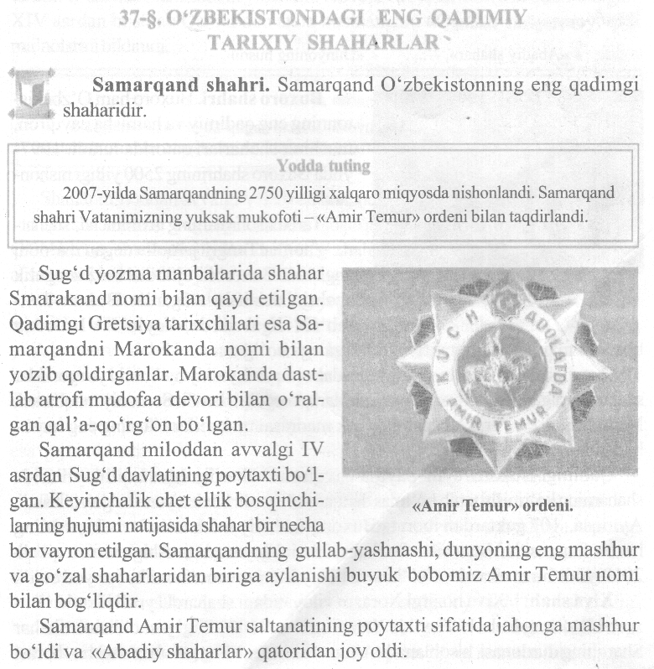
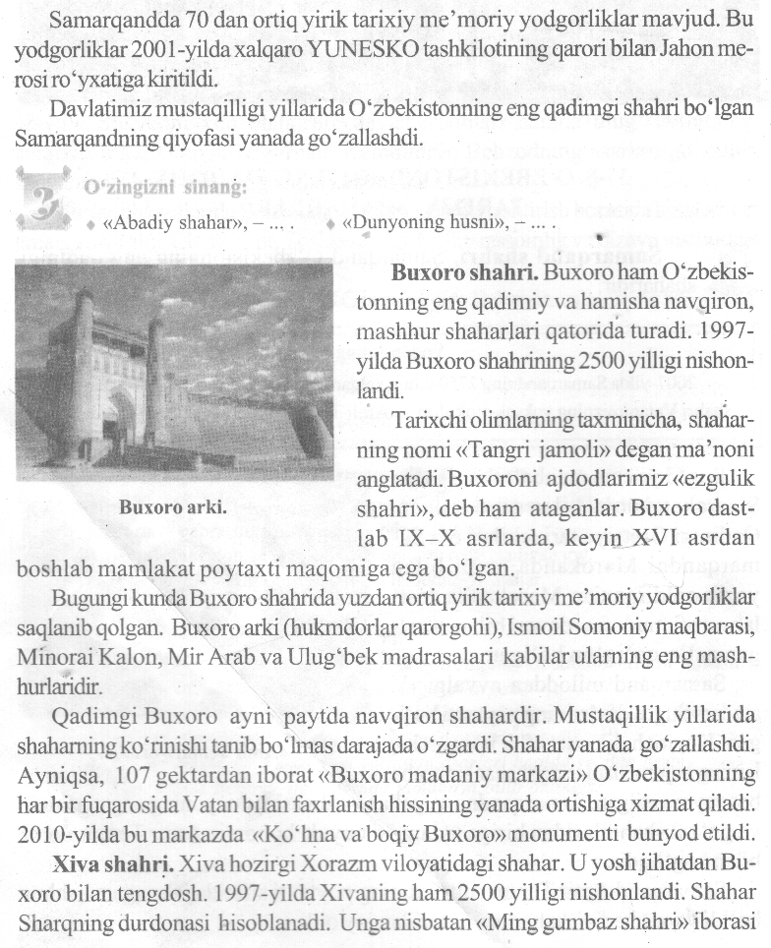
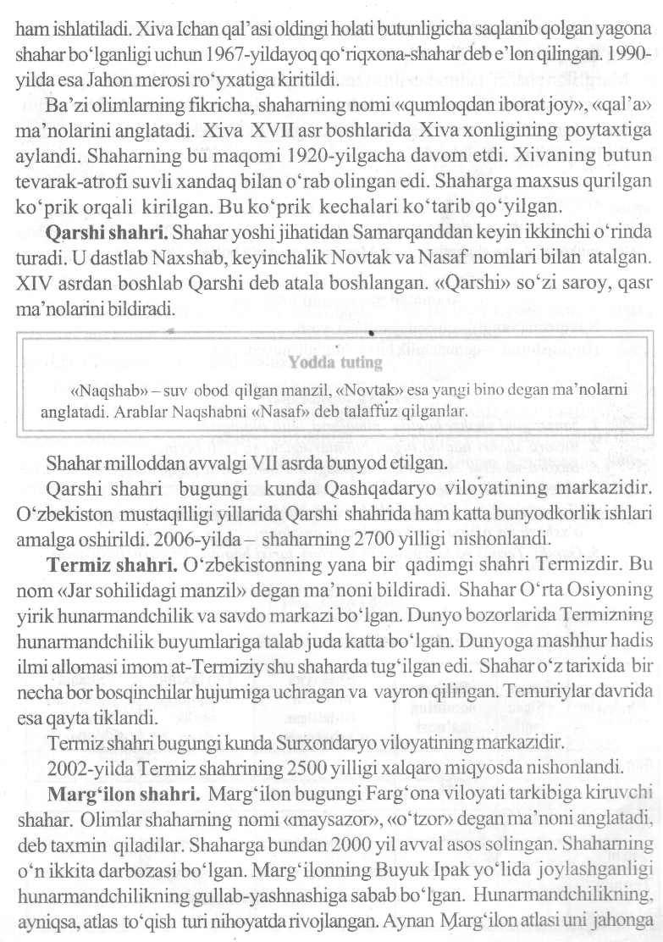
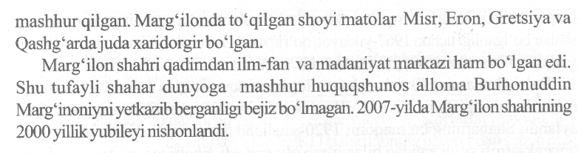
Yangi mavzuni mustahkamlash bo’yicha o’quvchilar 3 guruhga bo’linadi.
1 guruh. «Samarqand»
2 guruh «Buxoro»
3 guruh «Xorazm»
«Uch haqiqat bir yolg’on» metodi.
Bunda guruhlar mavzuga oid bo’lmagan yolg’on ma’lumotlarni topavdilar.
- Sug’d yozma manbalarida Samarqand Smarakand nomi bilan qayd etilgan qadimgi Grestiya tarixchilari Samarqandni nomini Marokanda deb yozib qoldirishgan. Samarqand meloddan avvalgi 6 asrdan Sug’d davlatining poytaxti bo’lgan. Arab xalifaligi davrida ham Samarqand xalifalik poytaxti bo’lgan.
- Samarqand go’zal shahar bo’lganligi uchun u «Dunyoning husni» deb ulug’langan. Buxoro so’zi tangri jamoli degan ma’noni anglatadi. 1997 yilda Buxoro shahrining 2500 yilligi keng nishonlangan. Shu yili ko’hna va boqiy Buxoro monumenti bunyod etilgan.
- Qarshi dastlab Naqshab, keyinchalik Novtak va Nasaf nomlari bilan atalgan. Termiz nomi «Zar sohilidagi manzil» degan ma’noni anglatadi. Marg’ilon shahriga 2000 yil oldin asos solingan. Bu paytda bu shahar Farg’ona viloyatining markazi bo’lgan.
Tarixiy va yillarni eslab qolamiz metodi.
Bunda o’quvchchilarga tarixiy sanalar va yillar yozilgan kartochkalar tarqatiladi.
- Meloddan avvalgi IV 2007 yil. 2001 yil, IX-X asrlarda XVI asrda 2010 yilda.
- 2010 yilda 1997 yilda, 1967 yilda, 1990 yillar, 1920 yil, 2006 yilda
- 2006 yilda, 2002 yilda, 2007 yilda, miloddin avvalgi VII asrda, XIV asrda.
«Bingo mashqi»
Marg’ilon | «Jar sohilidagi mansur». | Nasaf
Naqshab | «Ming gumbaz shaxri » | Samarqand
Abadiy shahar | Minggumbaz shahr | Imom at-termiziy

- Qaysi shaharda tuqilgan shoyi matolar. Misr, Eron. Grestiya va Qashqarda mashhur.
- Termiz so’zining ma’nosi……..
- Qaysi shaharga nisbatan ishlatilgan atama «Suv obod qilgan manzil» degan ma’noni ataganlar.
- Arablar Naqshabni qanday ataganlar.
- Xiva shahriga nisbatan qanday atama ishlatilgan.
- Qaysi shaharda 70 dan ortiq ortiq tarixiy me’moriy yodgorliklar bor edi.
- Samarqand shahriga nisbatan qanday atama ishlatilgan.
- Marg’ilonda yashagan Butun dunyoga mashhur Huquqshunos alloma kim edi.
- Dunyoga mashhur hadis ilmining buyuk allomasi kim bo’lgan?
O’tilgan mavzuni yanada mustahkamlash uchun o’quvchilarning oldindan shakllangan guruhlarga qo’shimcha topshiriqlar beriladi.
1-guruh Samarqand – Mavzuda uchragan atama va joy nomlari
2-guruh Buxoro – Mavzuda uchragan shaxsiy nomlarini
3-guruh Xorazm – Mavzuda uchragan yillarni
«Zigzag» usulida navbatma-navbat aytib o’tadilar.
Darsning keyingi bosqichida darsda umuman qatnashmagan o’quvchilarga qo’shimcha topshiriqlar beriladi.
- Dars yakunlarini chiqarish:
- Guruhlar taqdimotiga qarab guruhlar baholanadi;
- Dars davomida yuzaga kelgan savollarga javob beriladi;
- Darsda faol qatnashgan o’quvchilar alohida ta’kidlanadi.
- Faol qatnashishga harakat qilgan o’quvchilar rag’batlantiriladi.
VI. Uyga vazifa:
Bu vazifa ko’p variantlilik asosida beriladi:
- O’tilgan mavzuni o’qib kelish
- Mavzu asosida qisqartirilgan matn tuzish
- Mavzudagi barcha atama va tayanch tushunchalarni daftarga qayd etish
- Mavzu oxirida berilgan savollarga javob yozish
- Mavzudagi rasmlarni chizb kelish
- Mavzu yuzasidan 5 ta test tuzib kelish.

